МБОУ «Новомальтинская СОШ»
Усольский район
Иркутская область

ПРИМЕНЕНИЕ ПРЕПАРАТА НВ - 101
ПРИ ВЫРАЩИВАНИИ КАРТОФЕЛЯ

Вантеева Аринаученица 9 класса

Руководитель:

Алешникова Наталья Альбертовна ,

учитель химии, биологии

п. Новомальтинск

2021 г.

Содержание:
I. Введение 2
- Тема, цель, задачи исследования 2
- Актуальность исследования.
Преимущества применения биопрепарата 2
- Обзор литературных источников. 5
- Предварительные сведения об опыте 7
II. Методика проведения исследования. 9
- Методы исследования 9
- Методика применения препарата 10
- Этапы выполнения исследовательской работы 10
III. Результаты 13
IV. Выводы 14
V. Рекомендации 15
VI. Список источников информации 16
VII. Приложение 17

1.ВВЕДЕНИЕ

Тема, цель и задачи.
ТЕМА: ПРИМЕНЕНИЕ ПРЕПАРАТА НВ – 101
ПРИ ВЫРАЩИВАНИИ КАРТОФЕЛЯ.
ЦЕЛЬ ИССЛЕДОВАНИЯ:
ВЫЯВИТЬ ВЛИЯНИЕ ПРЕПАРАТА НВ – 101 НА УРОЖАЙНОСТЬ И УСТОЙЧИВОСТЬ К ФИТОФТОРЕ
КАРТОФЕЛЯ СОРТА «НЕВСКИЙ».

ЗАДАЧИ:
- Изучить литературные и интернет – источники по теме исследования;
- Ознакомиться с методикой применения биологического препарата НВ – 101;
- Применить препарат для выращивания картофеля;
- Провести наблюдения за ростом и развитием растений и сделать выводы об эффективности использования препарата НВ - 101.
Объект исследования: растения картофеля.
Предмет: влияние стимулятора роста на урожайность картофеля и устойчивость к фитофторе.
Гипотеза: стимулятор роста НВ – 101оказывает влияние на рост и развитие растений, урожайность и устойчивость к заболеваниям.

- Актуальность исследования. Преимущества применения биопрепаратов.

Создание антистрессовых биологических препаратов для растениеводства – важнейшая задача для микробиологов в современных условиях. От засухи, патогенов, других неблагоприятных факторов ежегодно гибнет значительная часть урожая.
Наиболее экологически чистым приёмом повышения урожайности является применение биологических препаратов. «Применение биопрепаратов – одно из приоритетных направлений развития сельского хозяйства, это основа агроэкологии будущего». [2]
Применение биопрепаратов при выращивании овощных культур стимулирует рост и развитие растений, улучшает азотное и фосфорное питание, повышает их стойкость к фитопатогенам и, как следствие, способствует повышению урожайности и качества продукции, оказывает содействие повышению плодородия почвы при использовании значительно меньшего количества минеральных удобрений и, как следствие, снижению уровня загрязнения окружающей среды. Поэтому весьма актуален вопрос внедрения технологий с использованием биопрепаратов.
Одним из таких препаратов является стимулятор роста растений НВ -101, который относится к ряду препаратов, называемых виталайзерами. Виталайзеры – полностью натуральные вещества, в составе которых нет искусственных химических добавок. Это экологически чистый продукт, созданный на основе природных компонентов. Относится к ряду активаторов роста, благотворно воздействует на иммунную систему культур на всех стадиях развития, обладает рост стимулирующим и защитным действием. Применение препарата НВ 101 безопасно для человека и для растений. Используется для выращивания садово-огородных растений в 50 странах мира. Средство разрешено на территории России, начиная с 2006 года. Страна производитель – Япония.
«НВ - 101 предназначен для ведения стрессоустойчивого, высокопродуктивного и экологически чистого земледелия».
НВ - 101 применяется при выращивании всех видов сельскохозяйственных культур, в любых климатических условиях как отдельно, так и с любыми минеральными подкормками, стимуляторами, фунгицидами, гербицидами, инсектицидами и (или) биопрепаратами.

Достоинства препарата: влияние на все сельскохозяйственные культуры; возможность внесения на любой стадии развития растений; независимость от региона, микроклимата, почвы; экономичность, эффективность в микродозах; компактность, удобство хранения и транспортировки; нейтральная кислотность; пригодность для любых систем земледелия (и «органического живого», и «химического»); абсолютная безопасность для живой природы.

Недостатки: относительно высокая стоимость; результат не всегда бывает быстрым и очевидным; требуется комплексный подход и многократное, регулярное внесение; передозировка может вызвать торможение в развитии растений.

ЭФФЕКТИВНОСТЬ

Ускоряется прорастание семян, увеличиваются процент всхожести и энергия роста. Улучшается приживаемость посадочного материала при высадке, пересадке. Наблюдаются более раннее цветение и плодоношение. Возрастает количество бутонов и завязей, а также масса плодов и общая урожайность (иногда на 200-300%). Увеличивается питательность и витаминная ценность плодов, снижается содержание пестицидов, тяжёлых металлов и нитратов. Повышается лёжкость урожая. Растения успешнее противостоят непогоде, стрессам (жаре, холоду, засухе, сырости, затенению, ожогам, морозобоинам, механическим повреждениям и т.п.), атакам болезней и вредителей. Улучшается внешний вид растений. Земля становится плодороднее, чище с экологической точки зрения.
При совместном применении с удобрениями и пестицидами виталайзер делает возможным снижение их дозировок, но эффективность при этом возрастает.

ЭКОНОМИЧНОСТЬ.
В продажу поступают две формы: жидкий экстракт (объёмы: 6, 50, 100, 500 мл и 1 литр); гранулы (фасовка 10 г, 300 г, 1 кг). Каждая форма (сухая и жидкая) – самостоятельный препарат. Из гранул не готовят раствор, они подходят только для внесения на почвенную поверхность. «Наиболее универсальна жидкая форма: подходит для всех культур, независимо от фазы их развития. Средство очень экономично: из ампулы объёмом 6 мл получается до 12 ведер готового препарата. При поливе этого хватит на четверть сотки, при опрыскивании – на целую сотку. Жидкость удобно отмерять – флакончики снабжены дозировочной пипеткой. 1-2 капельки экстракта размешивают в литре воды (1 мл на 10-20 литров воды). Срок годности препарата не ограничен, но рабочий раствор не рекомендуется хранить, лучше приготовить непосредственно перед использованием».

МЕХАНИЗМ ДЕЙСТВИЯ.
Препарат НВ - 101 представляет собой универсальный стимулятор иммунитета и развития растений для использования в сельском хозяйстве. Производители определяют его как виталайзер – «несущий жизнь». В основе виталайзера лежат натуральные компоненты, безопасные для экологии.
Это концентрированный органический продукт, поддерживающий и стимулирующий рост слабых культур. Его производят из вытяжек растений, поэтому он экологически чист и безопасен.
НВ-101 действует в нескольких направлениях:
- стимулирует природный иммунитет растений;
- ускоряет развитие;
- нормализует обменные, дыхательные и фотосинтетические процессы;
- активизирует полезные бактерии в земле.
Препарат применяют круглогодично. На бедных почвах его использование бессмысленно: он не заменяет удобрений, а усиливает их действие.
Благотворное влияние виталайзера заключается в:
- увеличении процента взошедших семян;
- хорошей адаптации растений на новом месте;
- приумножении числа бутонов и завязей, урожайность вырастает в 2-3 раза;
- повышении сопротивляемости культур негативным факторам;
- улучшении декоративных свойств.
- Обзор литературных источников по теме исследования.
Использование биологических препаратов становится обязательным элементом интенсивных агротехнологий выращивания картофеля. Применение биопрепаратов направлено на повышение продуктивности и качества картофеля, снижение зависимости урожайности от климатических условий года, стрессов, развития болезней , наработанного патогенного фона почв.
«Стимуляторы роста – это вещества, стимулирующие или ингибирующие процессы роста и развития в растениях. Они могут быть как природного происхождения, так и искусственно синтезированными».
Стимулятор НВ 101 является активатором роста, который относится к ряду препаратов, называемых виталайзерами. Виталайзеры – полностью натуральные вещества, в составе которых нет искусственных химических добавок.
При внесении НВ-101 в землю микроорганизмы начинают активнее работать. Повышается плодородие, лучше развивается корневая система. Она начинает всасывать больше полезных веществ и обеспечивает растение полноценным питанием. Стебель становится прочнее, улучшаются общие показатели здоровья культур.
После обработки листьев фотосинтез протекает гораздо продуктивнее. Меняется внешний облик растения – зеленая масса приобретает насыщенный оттенок. Действие препарата можно сравнить с витаминами. Он укрепляет и усиливает естественную устойчивость культур, обеспечивает их быстрое развитие.
«Все части насаждений связаны между собой, поэтому комплексная обработка (корневая и внекорневая) дает лучшие результаты. Препарат подходит для обработки всех растений, находящихся на огороде или дома. Как именно нужно использовать биопрепараты, зависит от культуры».
«Количество требуемого препарата зависит от того что Вы выращиваете (то есть какие культуры). На одни культуры требуется больше обработок на другие меньше. И от погодных условий тоже зависит, частота или необходимость проведения профилактических обработок».
В большинстве случаев отмечено положительное влияние препарата на опытные растения. Жирнова Д.Ф. в своих работах доказала, что «состав стимулятора положительно влияет на развитие томатов в почвогрунте и на рост зеленого листового салата». Ларина А.Ю. и Матвиенко М.М. проводили опыты на сое, пшенице и ячмене. Во всех случаях они указывают положительное воздействие препарата на всхожесть, однако отмечают, что стимулятор влияет на культуры не одинаково. «Полученные в результате опытов данные показывают, что энергия прорастания семян у ячменя, пшеницы и сои различны. У ячменя энергия прорастания увеличилась на 14%, у пшеницы – 6,3%».

В нашей стране проводили немногочисленные испытания препарата «НВ-101». Интересные результаты показали исследования, проведённые группой ученых Кубанского государственного аграрного университета. В своей работе они изучали синтетические и природные стимуляторы роста и НВ-101. При этом изучаемый нами препарат ничуть не уступил другим стимуляторам, более того, он не снизил массовую концентрацию сахара в винограде, как это наблюдалось с другими опытными образцами. Земледельцы Краснодарского края с успехом применяют его при выращивании зерновых культур, обрабатывают семена перед посевом, вносят гранулы в почву и опрыскивают раствором вегетирующие растения. При этом отмечают повышение всхожести семян на 3-12%, снижение заражённости семян возбудителями болезней, увеличение урожайности на 15-25%.
Жирнова Д.Ф. в своей работе отметила, что «предварительное замачивание семян листового салата в НВ-101 оказало стимулирующее воздействие прорастание семян. Скорость прироста превысила контроль в 1,3 раза, вес и высота растения увеличились на 22% по сравнению с контрольным. Содержание аскорбиновой кислоты также увеличилось почти в 3 раза (на 190%)».
Препарат был исследован в ТСХ им. Тимирязева на рассаде растений. При продаже рассады покупателям было рекомендовано применять препарат и после высадки рассады. Отзывы положительные, эффект оказался значительным.
Отзывы садоводов, как отечественных, так и зарубежных, разнятся – от восторженных до скептических. Елена Горбунова, кандидат биологических наук советует следующее: «Сомневающемуся дачнику можно посоветовать провести эксперимент на собственных растениях, однако нужно будет учесть все сопутствующие факторы – исходное состояние растений, качество почвы, наличие болезней и вредителей, погодные условия».
- Предварительные сведения об опыте.
Сроки проведения исследования.
Опыт проведён в 2020 году. На подготовительном этапе работы были рассмотрены литературные источники и составлен предварительный план работы. Опытно-экспериментальная часть исследования проходила с мая по сентябрь. На заключительном этапе (сентябрь – октябрь) проведён учёт урожая и анализ наблюдений.
Условия проведения опыта.
Рельеф участка выровненный. Тип почвы – подзолистая, суглинистая. Погодные условия лета 2020 года не выходили за рамки климатических норм, но были не самыми благоприятными. Июль был жарким и засушливым, в августе было много дней с холодной, дождливой погодой.
Ботаническое описание и биологические особенности картофеля.
Картофель – однолетнее клубненосное растение семейства паслёновые. Главное пищевое овощное растение у народов многих стран.
Стебель прямостоячий или отклоняющийся, высотой от 30 до 150 см. На подземной части стебля развиваются подземные побеги – столоны, которые, утолщаясь на вершинах, дают начало новым клубням.
Листья простые, непарно-перисто рассечённые. Строение и рассечённость листа – важный сортовой признак.
Цветки белого или розового цвета, состоя из пяти лепестков, собраны в соцветие завиток. Тычинок в цветке пять, пестик один. Картофель – самоопыляющееся растение
Плод – многосемянная зелёная ягода округлой или овальной формы. Ягода ядовита! Все зелёные части растения также содержат алкалоид соланин.
Размножается картофель в основном вегетативным способом. Требователен к температурному режиму при выращивании. Оптимальная температура для появления всходов +6…+7°С. Заморозками всходы повреждаются уже при -2…-3°С. Наилучшая t почвы для роста батвы +20…21°С, для образования клубней необходима более умеренная t+15…+18 °С. Более высокая t почвы снижает урожай.
Картофель влаголюбив, но избыток влаги вреден. Наибольшее количество воды растению требуется при цветении и клубне образовании. В благоприятных условиях картофель даёт хороший урожай и хорошо хранится.

Описание сорта картофеля.
Картофель сорта Невский среднеспелый, высокоурожайный. Клубни овальные и округлые, белые, с розовыми глазками. Кожура гладкая, глазки мелкие. Цветы белые. Сорт лёжкий, вкусовые качества хорошие.

Описание препарата.
Препарат НВ – 101 применяют для обработки почвы, предпосевной и пред посадочной обработки семян, клубней, луковиц, рассады для опрыскивания в различных стадиях развития растения. «Достоинствами являются экологичность, натуральность и безвредность. Широкое использование обусловлено отсутствием токсических компонентов. Отзывы огородников, применявших его, подчеркивают экономичность, доступность .
Название препарата: НВ - 101
Страна - производитель: Япония.
Состав: Виталайзер не является продуктом химического синтеза. Это многокомпонентный экстракт (концентрированная вытяжка) из растительного сырья: листвы подорожника, листвы и коры кипариса, сосновой и кедровой коры и хвои. «В экстракте присутствуют различные органические вещества и минеральные элементы. Состав микроэлементов в жидкой форме НВ 101(мг/л): азот 97 натрий 41 кремний 74,0 кальций 33 магний 3,3 железо 1,8. В биостимуляторе присутствуют сера, фосфор, марганец, калий».
Форма выпуска препарата: Жидкий экстракт и гранулы.
Механизм действия: Жидкий вариант имеет водную основу и включает в себя доступные соединения азота, натрия, кальция, кремния, магния, железа. Особенно важен активный кремний: он помогает растениям лучше усваивать питательные вещества, активирует механизм защиты от непогоды, болезней и вредителей. Другие важные компоненты виталайзера – органические соединения с высокой биологической активностью: терпены, сапонины и т.д. Концентрат растворяют в воде и вносят путём полива или опрыскивания.
Препарат активизирует иммунитет растений, ускоряет их развитие, обеспечивает прибавку урожая и улучшает его качество.
рН - нейтрален.
Срок годности препарата не ограничен. Герметично запечатанный флакон НВ-101 разрешено хранить неограниченное время. Препарат не утратит свойств даже через несколько лет. Но приготовленный раствор необходимо сразу же использовать по назначению.
НВ-101 действует в нескольких направлениях:
- стимулирует природный иммунитет растений;
- ускоряет развитие;
- нормализует обменные, дыхательные и фотосинтетические процессы;
- активизирует полезные бактерии в земле.
Фитотоксичность: отсутствует.
Действие на теплокровных: без влияния.
Меры предосторожности при работе с препаратом: обычные меры личной гигиены. После работы необходимо вымыть руки и лицо. Виталайзеру не нужны особые условия хранения, но к нему не должны иметь доступа животные и дети.

- МЕТОДИКА ПРОВЕДЕНИЯ ИССЛЕДОВАНИЯ

- Методы исследования.

В работе использованы следующие методы:
- Полевой опыт – выращивание картофеля с обработкой подопытных растений препаратом НВ – 101;
- Наблюдения за ростом и развитием растений;
- Анализ полученных результатов.

- Методика применения препарата.
Способ применения и дозировка.
Использована рекомендованная производителями дозировка препарата – 2 капли на 1 литр воды.
Обработка почвы.Раствором НВ – 101 трижды пролили лунки для подопытных растений.
Предпосадочная обработка клубней. Клубни подопытного варианта непосредственно перед посадкой на 30 минут замачивали в растворе препарата.
Обработка посадок по вегетации с целью защиты растений от листовых и стеблевых инфекций и стимуляции роста картофеля. В проведённом исследовании использовалось трёхкратное опрыскивание подопытных растений в течение вегетационного периода.

Этапы выполнения исследовательской работы.

Сведения о размещении растений на участке.

Опыт проведён в трёхкратной повторности.
Число растений в одной повторности – 30 шт.
Общее число растений на опытном участке – 120 шт.
Схема посадки картофеля 60х80 см.
В каждой повторности растения располагались в два ряда,
по15 шт. в одном ряду.
Схема опыта:
контроль | опыт
30 растений,  По 15 шт. в два ряда | 1 – я повторность  30 растений | 2 – я повторность  30 растений | 3 – я повторность  30 растений

Таблица 1.
План работы для проведения исследования.
Содержание работы | Время выполнения
Подготовительный этап.

- Изучение литературных и интернет – источников по теме исследования  - Приобретение препарата НВ -101  - Составление плана работы для проведения исследования | С января по апрель2020 г
Выращивание картофеля.

- Весенняя обработка почвы для посадки картофеля  - Трёхкратный полив лунок раствором НВ – 101 на участке для подопытных растений  - Предпосадочная обработка подопытных клубней  - Посадка картофеля (опыт и контроль)  - Наблюдение и уход за растениями:  а) прополка растений подопытного и контрольного вариантов и рыхление почвы  б) окучивание растений подопытного и контрольного вариантов  в)трёхкратное опрыскивание раствором препарата НВ - 101 стеблей и листьев подопытных вариантов растений  г) наблюдение за ростом растений и проявлением признаков заболеваний  6. Уборка урожая (опыт и контроль) | 20 мая  21, 22 и 23 мая  24 мая  24 мая  15 июня  25 июня  С июня по август, 1 раз в месяц.  В течение вегетационного периода.  7 сентября
Заключительный этап.

- Учёт урожая и подведение итогов работы.  - Анализ выполненной работы и полученных результатов.  - Составление отчётной документации и оформление исследовательской работы | Сентябрь 2020 г.

Таблица 2.Агротехнические приёмы,
применявшиеся при выращивании картофеля.

Что применялось | Агротехническое обоснование
- Полив лунок для посадки подопытных растений. | Препарат активизирует деятельность почвенных микроорганизмов, которые делают грунт более плодородным, корневая система растения быстрее развивается, улучшается корневое питание растений.
- Предпосадочная обработка клубней подопытного варианта | Замачивание клубней на 30 минут в растворе препарата применяется для подавления жизнедеятельности болезнетворных микроорганизмов, ускорения роста и появления всходов картофеля.
- Прополка и рыхление почвы на подопытных и контрольных делянках | Прополка необходима, поскольку сорняки угнетают рост культурных растений, затеняют, отнимают воду и минеральные вещества. Рыхление почвы уменьшает испарение влаги и облегчает дыхание корней.
- Окучивание растений подопытных и контрольных делянок | Цель окучивания – усиление образования столонов у основания стебля, что позволяет увеличить урожайность. Картофель окучивают, когда он достигнет высоты 20-25 см.
- Опрыскивание растений подопытного вариантараствором препарата НВ - 101 | Обработка препаратом НВ 101 улучшает минеральное питание растений, ускоряет развитие и увеличивает урожайность.

- РЕЗУЛЬТАТЫ.

В ходе проведения исследования было изучено влияние препарата НВ -101 на урожайность, рост и развитие растений и проявление симптомов поражения фитофторой у картофеля.
Мы убедились в том, что препарат НВ - 101оказывает благоприятное влияние на рост и развитие растений и значительно повышает урожайность. Разница массы клубней подопытных растений с одного куста в условиях нашего опыта составила от 152 до 65 г. по сравнению с контролем. Урожай с подопытных делянок выше на 11,4%, 18,7%, и 15% по вариантам опыта. В среднем урожайность подопытных растений повышается на 15%.
Среднее количество клубней с одного куста в контроле и опыте отличается незначительно. Больше становится средний вес одного клубня и масса клубней с куста подопытных растений.

Таблица 3.
Влияние биопрепарата НВ - 101 на урожай картофеля.

Вариант | Кол-во клубней с куста, шт. | Масса одного клубня, г. | Масса клубней с куста, г. | Урожай с делянки, кг.
контроль | 8,2 | 100,0 | 820,0 | 24,6
1 повторность | 8,3 | 110,0 | 913,0 | 27,4
2 повторность | 8,1 | 120,0 | 972,0 | 29,2
3 повторность | 8,2 | 115,0 | 943,0 | 28,3
Поражение фитофторой у подопытных растений значительно снижается, на 13,4 и 16,7% по сравнению с контролем. Среднее значение снижения заболеваемости 15%. Результаты исследования показывают, что применение биопрепарата НВ - 101 служит эффективным средством защиты картофеля от фитофторы.

Таблица 4.Влияние препарата НВ -101 на поражаемость
растений картофеля фитофторой.

Вариант | Число больных растений, шт. | Поражение растений фитофторой, в %
контроль | 6 | 20
1 повторность | 2 | 6,6
2 повторность | 1 | 3,3
3 повторность | 2 | 6,6

- ВЫВОДЫ

В процессе работы над исследованием рассмотрены литературные и интернет – источники по теме о влиянии стимуляторов роста и их использовании в растениеводстве. Я выяснила, что использование стимуляторов роста – один из современных способов повышения урожайности сельскохозяйственных культур. Стимуляторы роста бывают химического и биологического происхождения. Предпочтительнее использовать стимуляторы биологического происхождения, к которым относится НВ – 101, они безопаснее в экологическом плане. В то же время литературные данные подтверждают, что стимулятор роста только поддерживает иммунитет растений, не заменяет применение удобрений и агротехнических приёмов. Стимуляторы роста должны использоваться систематически, однократное применение не окажет эффекта. Поэтому при выращивании картофеля был использован полив почвы перед посадкой, обработка посадочного материала, опрыскивание растений в период роста.
Полив почвы перед посадкой необходим потому, что НВ - 101 благотворно влияет не только на растения, но и на структуру почвенного раствора. Благодаря натуральному биостимулятору полезные микроорганизмы быстрее заселяют почву, снижая активность и подавляя размножение патогенной флоры. За счёт чего и возникает прибавка урожайности.
При исследовании влияния НВ - 101 на продуктивность картофеля отмечено его положительное влияние. Среднее значение прибавки урожая на подопытных делянках по сравнению с контролем составляет более 3 кг, или примерно 13%.
Погодные условия лета были неблагоприятными. В июне – июле стояла жаркая и засушливая погода, в августе было много холодных дождливых дней. НВ - 101 оказался абсолютно незаменим для спасения урожая. И даже в таких экстремальных условиях НВ - 101 на 15% снижает количество заболевших фитофторой кустов картофеля, так как способен усиливать иммунитет растений и бороться с заболеваниями. Снижение численности заболевших растений ведёт к повышению урожая.

- РЕКОМЕНДАЦИИ

В условиях нашего опыта препарат НВ -101 подтвердил свою эффективность, оказав существенное влияние на урожай и число заболевших фитофторой кустов картофеля.
По результатам проведённого эксперимента можем рекомендовать препарат НВ 101:
для полива почвы перед посадкой растений;
для предпосадочной обработки клубней;
для повышения устойчивости к болезням;
для увеличения сопротивляемости неблагоприятным внешним факторам – перепадам температур, засухе, недостатку влаги;
для повышения урожайности картофеля.

НВ -101 имеет много достоинств:
безвреден для человека, животных, насекомых и окружающей среды, не требует специальных средств защиты.
Препарат экологически безопасный, экономичный, удобен в хранении, транспортировке и применении.

При работе с препаратом важно помнить,
что дозу биологического препарата нельзя увеличивать.

Необходимо придерживаться рекомендации производителей препарата. Превышение концентрации рабочего раствора может привести к обратному эффекту, и вместо ускорения это замедлит рост растений. Второй важный момент в работе с биопрепаратами стимуляторами роста – систематичность применения и комплексное использование в системе агротехнических мероприятий при выращивании растений. При соблюдении этих рекомендаций использование НВ – 101 будет эффективным.

Препарат НВ - 101обладает ценными свойствами и широким спектром действия, является необходимым элементом экологически безопасной, устойчивой системы земледелия.

- СПИСОК ИСПОЛЬЗОВАНЫХ ИСТОЧНИКОВ ИНФОРМАЦИИ.

- Новикова Е. Болезни и вредители овощей. Новейшие препараты для защиты - ООО «Эксмо», 2015.
- Ладонин В.Ф. Развитие земледелия, принципы и перспективы применения биопрепаратов // Химизация сельского хозяйства. 1996. № 5.
- Горбунова Е., к.б.н. НВ-101 - чудодейственное средство [Электронный ресурс] // Ваши 6 соток. http://sotki.ru/zachita_rasteniy/article/nv-101--chudodeystvennoe-sredstvo-6422
- Жирнова Д.Ф. Влияние препарата НВ-101 на развитие рассады томата при выращивании на разных почвогрунтах [Электронный ресурс]: https://docplayer.ru/27940041-Vliyanie-preparata-nv-101-na-razvitie-rassady-tomata-pri-vyrashchivanii-na-raznyh-pochvogruntah.html
- Жирнова Д.Ф. Применение биостимуляторов для повышения качества зеленой массы листового салата [Электронный ресурс] file:///E:/Users/Victor/Desktop/primenenie-biostimulyatorov-dlya-povysheniya-kachestva-zelenoy-massy-listovogo-salata.pdf
- Ларина А.Ю., Матвиенко М.М. Влияние стимулятора роста HB-101 на энергию прорастания и всхожесть пшеницы, ячменя и сои // Молодежный научный форум: Естественные и медицинские науки: электр. сб. ст. по мат. XLI междунар. студ. науч.-практ. конф. № 1(40). URL: https://nauchforum.ru/archive/MNF_nature/1(40).pdf
- Сафонова Т. Г., Чухиль А. А. Влияние биопрепаратов на посевные качества семян томата // Молодой ученый. — 2015. — №9.2. — С. 66-68. — URL https://moluch.ru/archive/89/18387/ (дата обращения: 15.08.2019).p://www.kartofel.org/konferencii/prez_konf2012/extrasol.pdf
- https://agronomwiki.ru/kak-pravilno-primenyat-nv-101-vozdejstvie-preparata-na-rasteniya.ht
- http://sotki.ru/zachita_rasteniy/article/nv-101--chudodeystvennoe-sredstvo-6422
- https://tvoiogorod.ru/preparat-dlya-rastenij-nv-101-osnovnye-xarakteristiki-instrukciya-po-primeneniyu-otzyvy.html
- http://www.kartofel.org/konferencii/prez_konf2012/extrasol.pdf
- .https://superurozhay.ru/fitogormony/hb-101-xarakteristika-instrukciya-po-primeneniyu.html

VII. ПРИЛОЖЕНИЕ.
Приложение 1.
Обработка картофеля препаратом НВ – 101.

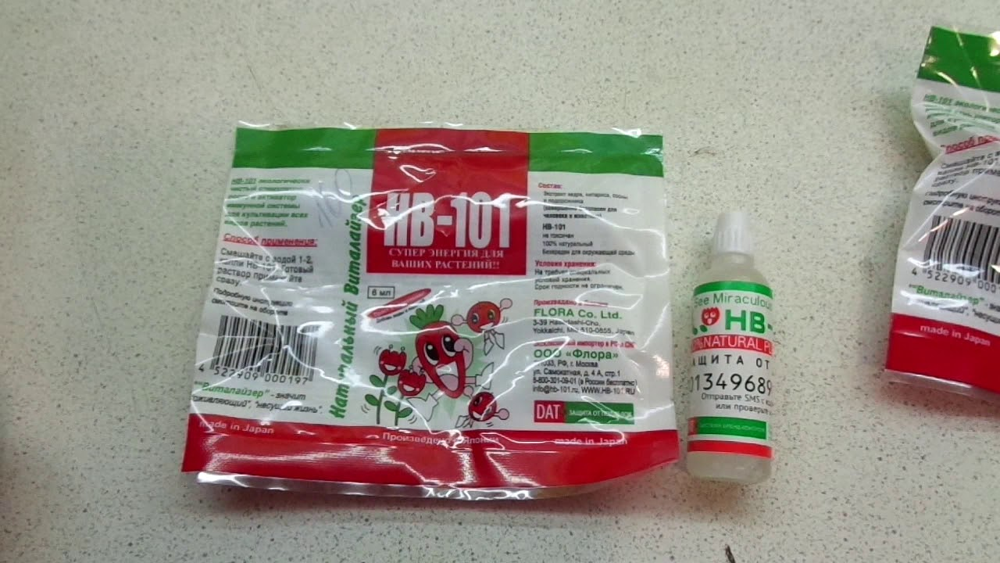
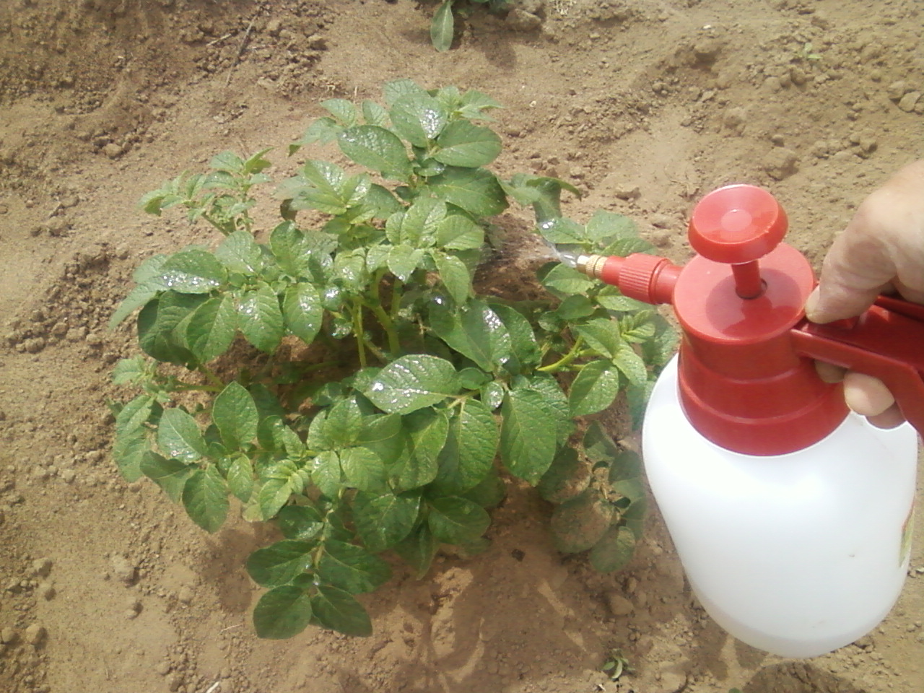

Приложение2. Картофель сорта Невский.
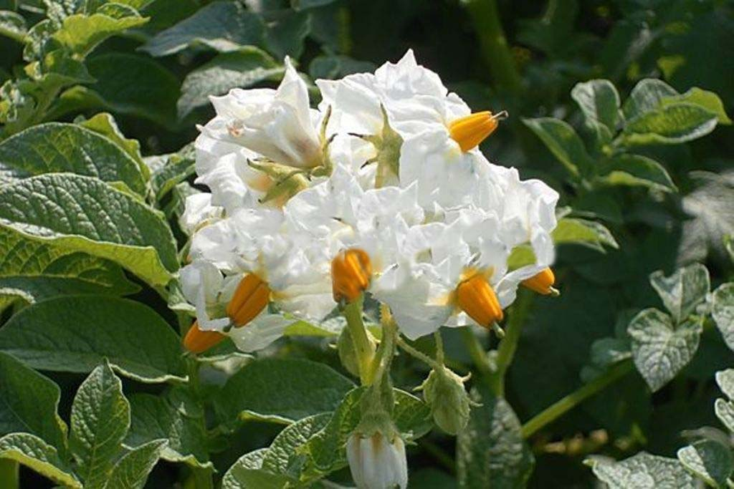
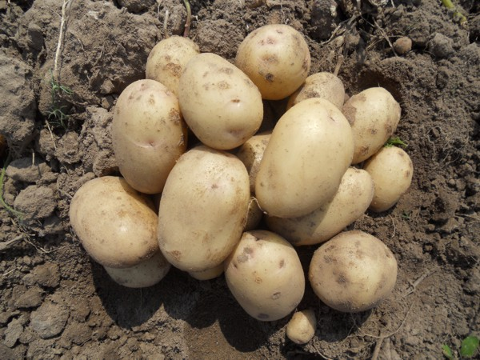

Приложение 3. Влияние препарата НВ – 101на величину урожая картофеля подопытных и контрольных вариантов.

Приложение 4.Влияние препарата НВ - 101 на численность заболевших фитофторой растений.

